КОНСПЕКТ ИНТЕГРИРОВАННОЙ ДЕЯТЕЛЬНОСТИ
С ИСПОЛЬЗОВАНИЕМ ИКТ
«КАК ЗЁРНЫШКО НА СТОЛ ХЛЕБОМ ПРИШЛО…»
Н.С. Евдокимова
МБДОУ «Краснослободский детский сад комбинированного вида «Сказка»

Возрастная группа: подготовительная к школе группа.
Образовательные области: познавательное развитие, социально-коммуникативное развитие, речевое развитие, художественно-эстетическое и физическое развитие.
Тема деятельности: «Как зёрнышко на стол хлебом пришло…».
Тип деятельности: комплексное с интеграцией образовательных областей познавательного, социально-коммуникативного, речевого, художественно-эстетического и физического развития.
Задачи:
Познавательного развития: формировать представление о пути хлеба от поля до стола; закрепить знания детей о профессиях, которые принимают участие в выращивании хлеба; познакомить детей с тем, как выращивали хлеб в старину и как это происходит сейчас; донести до их сознания, что хлеб – это итог большой работы многих людей разных профессий.
Речевого развития: практическое овладение нормами речи; активизировать словарь: страда, жатва, хлеборобы, плуг, трактор – тракторист, комбайн – комбайнер, мельница – мельник, пекарня – пекарь, хлебозавод; закрепить знания народных пословиц о профессиях.
Социально-коммуникативного развития: воспитывать уважение к людям труда, интерес к профессиям пекаря, комбайнера и к труду людей, участвующих в его выращивании, бережное отношение к хлебу. Доставить радость от необычной деятельности, укреплять проявление добрых чувств и отношений.
Художественно-эстетического развития: вызвать у детей интерес к лепке съедобных кондитерских и кулинарных изделий из сдобного теста для угощения: вырезать формочками для выпечки; активизировать приемы декорирования лепных образов.
Физического развития: развивать мелкую моторику пальцев рук, координацию движений, точность глазомера.
Материалы и оборудование: Пластмассовые тарелки с пшеницей и рожью (10 шт.), лупа (10 шт.), дощечка (10 шт.), камень (10 шт.), кофемолка, ступка, тесто, формочки для печенья, противень, хлеб пшеничный и ржаной, формы для хлеба, тазик с водой, колпачки (11 шт.), бумажные полотенца, мультимедийный проектор, экран.

Ход деятельности
I. Организационный момент
Дети сидят на стульчиках полукругом перед экраном.
Воспитатель: Ребята, мы сегодня поиграем?
Дети: Поиграем!
Воспитатель: Мы сегодня почитаем?
Дети: Почитаем!
Воспитатель: Заниматься тоже будем?
Дети: Будем!
Воспитатель: Помечтать мы не забудем?
Дети: Не забудем!
Воспитатель: А потом мы погуляем?
Дети: Погуляем!
Воспитатель: И в «молотьбу» поиграем?
Дети: Поиграем!
Воспитатель: Пошутить мы не забудем?
Дети: Не забудем!
Воспитатель: И дружить мы крепче будем?
Дети: Будем!
Воспитатель: Вот сколько разных интересных дел у нас сегодня.
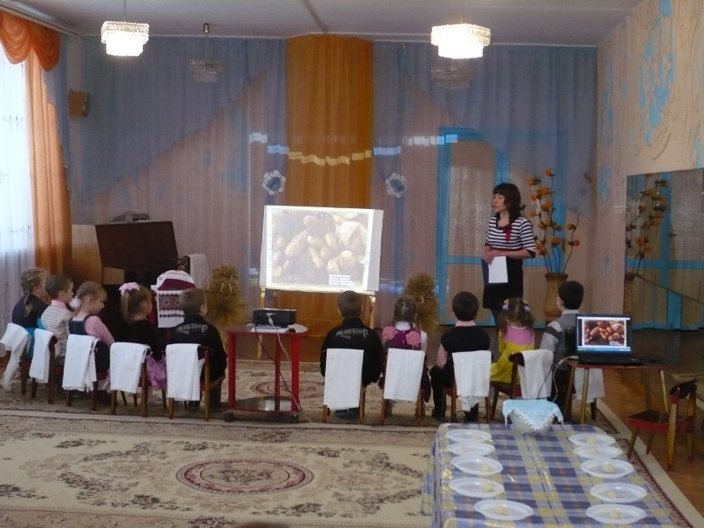
III. Основная часть
Воспитатель: Ребята, я сейчас вам прочитаю стихотворение, а вы внимательно послушайте и скажите о чём оно?
Зёрнышко
Я – зёрнышко пшеничное –
Из колоска созревшего
На землю упаду,
Весною прорасту.
Пусть дождик поливает,
Пусть солнце согревает.
Расточками зелёными
Я к небу потянусь
И в поле золотистом
В пшеничку превращусь.
Страда придёт осенняя,
Меня, пшеничку зрелую,
Комбайн соберёт,
На мельницу свезёт.
Мукой я белой стану,
В пекарню попаду,
Румяным караваем
На стол я к вам приду!
Воспитатель: Скажите, пожалуйста, о чём это стихотворение? (О зёрнышке, о колоске, о дождике и солнышке, о том, как зёрнышко превращается в росток, о муке, о каравае, о хлебе и т.д.)
Воспитатель: А как вы понимаете значение слова «Страда» из текста?
Страда придёт осенняя,
Меня, пшеничку зрелую,
Комбайн соберёт,
На мельницу свезёт.
(Время уборки урожая, напряженная летняя работа в период косьбы)
Воспитатель: А что вы знаете о хлебе?
(Хлеб – это продукт питания, его продают в магазине, он бывает белый и серый)
Воспитатель: Мы каждый день едим хлеб и, к сожалению, не все знают цену хлебу! Многие не доедают куски хлеба, выбрасывают их, не задумываясь, что обижают этим и матушку-землю и всех тех, кто на славу поработал. Хлеб один из самых удивительных продуктов человеческого труда. Ведь недаром говорят: «Земля матушка, а хлеб батюшка».
И сегодня мы поговорим о способах выращивания хлеба, как это делали в старину и в наше время, проведем исследования как настоящие учёные, будем молоть зерно старинным и современным способами и сами попробуем приготовить печенье из сдобного теста.
Воспитатель: Напомните мне, пожалуйста, как называют людей, которые выращивают хлеб? (Хлеборобами)
Воспитатель: Верно, всех людей, которые выращивают хлеб, называют хлеборобами.
Воспитатель: Ребята, как вы думаете, что же нужно сначала сделать хлеборобу, чтобы собрать хороший урожай? (Для начала подготовить землю, вспахать и удобрить)
Воспитатель: Если внести удобрения в почву, т.е. подкормить, то урожай будет богаче.
Воспитатель: Кто знает, чем вспахивали поле в старину? (В старину лошадь тащила за собой деревянный плуг (Слайд №3)
Воспитатель: В те далекие времена на Русской земле лесов было больше, чем теперь. Но хлеб в лесу не вырастишь! И вот по весне начинали в лесу стучать топоры. Срубленные деревья вывозили, а пни выкорчевывали. Затем это поле вспахивали.
Воспитатель: А чем пашут сейчас? (А сейчас трактор тянет металлический плуг (Слайд №4)
Воспитатель: А кто работает на тракторе? (На тракторе работает тракторист)
Воспитатель: Как вы думаете, как сеяли зерно в старину, когда жили наши прадедушки и прабабушки?
Дети: Раньше сеяли зерно вручную (Слайд №5).
Воспитатель: Раньше, когда не было тракторов, пшеницу сеяли вручную: сеятель надевал большое лукошко с поясом через плечо, чтобы легче было носить, насыпал в лукошко зерно, шел по вспаханному полю и в ручную разбрасывал зерна в стороны. Это была трудоемкая, медленная и тяжелая работа. Посмотрите на экран, на котором сеятель рассыпает зерно.
Воспитатель: А как сеют в наше время? (А в наше время зерно сеют сеялками (Слайд №6)
Воспитатель: Как называется время уборки хлебов? (Жатва)
Воспитатель: В какое время года начинается жатва? (Жатва начинается осенью)
Воспитатель: И вот выросли, наконец, хлебные колосья, в конце лета поспели. Пора убирать хлеб.
Воспитатель: Каким орудием труда пользовались в старину во время жатвы? (В старину использовали серп (Слайд №7)
Воспитатель: Раньше это делали так. Мужчины брали косы, женщины – серпы и шли в поле.
Воспитатель: А какая техника помогает людям сейчас? (А сейчас на полях работают комбайны (Слайд №8)
Воспитатель: Кто работает на комбайне? (Комбайнер)
Воспитатель: Как из зерна делали муку наши предки? (Наши предки мололи муку на ветряной или водяной мельнице (Слайд №9)
Воспитатель: А как делают её сейчас? (А сейчас на мукомольном заводе (Слайд №10)
Воспитатель: Как пекли хлеб в старые времена? (В старые времена хлеб пекли в избе в русской печи (Слайд №11)
Воспитатель: А как пекут сейчас? (А сейчас пекут на хлебозаводе, пекарне (Слайд №12)
Воспитатель: Кто печёт нам пироги, булки, плюшки, сайки? Ну-ка, отгадайте! (Пекарь)
Воспитатель: Много десятилетий прошло с той поры, когда наши предки распахивали поле сохой и плугом, боронили землю боронами, жали колосья серпами, а молотили вручную.
Воспитатель: Ребята, как вы думаете, в наше время стало легче выращивать хлеб? (Да. Люди придумали технику, которая облегчила труд человека)
Воспитатель: Но и сейчас труд хлебороб, по-прежнему, очень нелегкий и напряженный! А чтобы мы могли принести домой обычный батон белого или ржаного хлеба, на славу поработали и комбайнеры, и трактористы, и шоферы, и пекари. Много рук прикоснулось к зерну, чтобы оно превратилось в каравай хлеба! (Слайд №13).
Воспитатель: Молодцы, а сейчас вставайте в круг, будем печь вкусные лепёшки.
Физкультурная минутка «Молотьба»
Не гром грохочет, не пальба, Перед собой выполнять круговые
Гремит, грохочет молотьба движения согнутыми руками.
Гора зерна растет до неба. Потянуться вверх, стать на носочки.
Ты видишь, сколько будет хлеба? Плавное опускание рук.
Шумят, гремят грузовики, Руки на поясе, притопывают ногами
Стучат на мельнице валки. с продвижением вперед.
Гора муки растет до неба. Руки вверх, стать на носочки.
Ты видишь, сколько будет хлеба? Плавное опускание рук.
Мне говорят, что спать пора, Присесть, руки под голову.
Но не усну я до утра: Встать.
Мне поглядеть бы хоть немножко. Ходьба на месте.
Как мама будет печь лепешки. Имитация лепки лепешек.
Экспериментальная деятельность
Воспитатель: Ребята, я вам обещала, что мы будем проводить исследования, как настоящие учёные. Для этого предлагаю вам надеть халаты и пройти в нашу лабораторию. Представьте, что мы с вами находимся в научной лаборатории, вы учёные. Отгадайте, что вы сейчас будете исследовать.
С неба солнце золотое
Золотые льёт лучи.
В поле дружною стеною
Золотые усачи. (Колосья)
Воспитатель: Ребята, сегодня мы с вами будем исследовать зерна пшеницы и ржи.
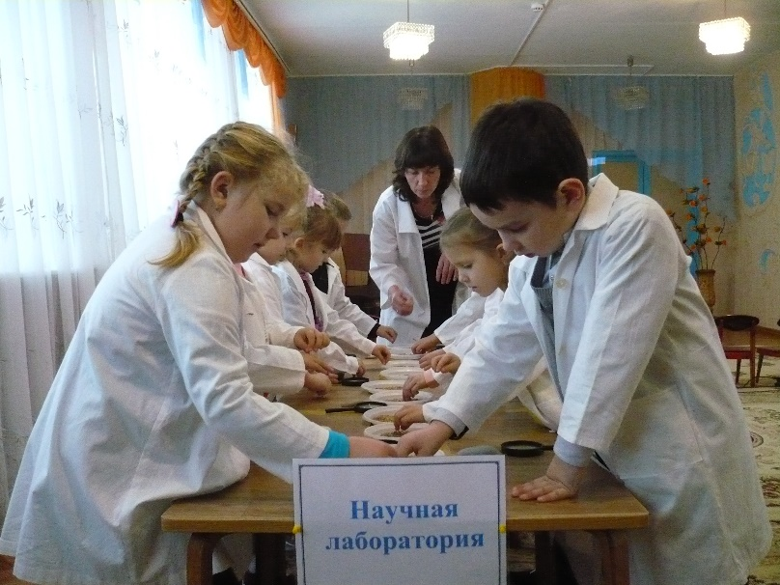
Воспитатель: Рассмотрите внимательно колоски пшеницы и ржи. Чем они отличаются? (Усиками и зерном)
Воспитатель: Посмотрите, сколько зерна в одном колоске. (В колоске не одно, а много зернышек)
Воспитатель: Ребята, перед вами тарелочки. Кто догадался, что в них лежит? (Зерно)
Воспитатель: Возьмите по одному зерну с тарелочек. Рассмотрите внимательно зёрнышки через лупы. Определите, где пшеничное зерно, а где ржаное? Чем отличается зерно пшеницы и ржи? (Размером и формой – ржаное зерно более длинное и тонкое, овальной формы с острыми краями, а пшеничное – короткое и толстое, овальной формы с тупыми краями. Цветом – пшеничное зерно светлое, а ржаное тёмное)
Воспитатель: Как настоящие ученые мы должны сделать вывод нашего исследования. (Из проделанного исследования можно сделать следующий вывод: зерно, имеющее овальную форму с тупыми краями, короткое и толстое и по цвету светлое – это зерно пшеницы, а зерно овальной формы с острыми краями, более длинное и тонкое и по цвету тёмное – это зерно ржи)
Воспитатель: Как вы думаете, чем люди растирали зерно, когда у них не было никаких приспособлений для этого? (Камнем)
Воспитатель: Давайте и мы с вами попробуем растереть зерно камнем, как у нас это получится?
Дети растирают зерно с помощью дощечек и камней.
Воспитатель: Удобно растирать такими приспособлениями?
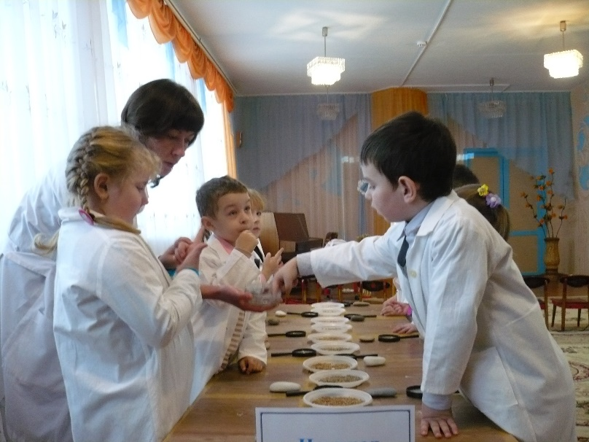
(Нет, нужно потратить много времени и сил)
Воспитатель: Спустя какое-то время люди придумали ступку и пестик.
Воспитатель толкут зерно с помощью пестика.
Воспитатель: Потом появились ручные жернова, а после них мельница.
Дети рассматривают жернова в кофемолке-меленке. Воспитатель засыпает зерно и мелет. Рассматривают полученную муку.
Воспитатель: В наше время людям везде помогает техника. Принцип работы современной мельницы такой, как и у электрической кофемолки.
Дети рассматривают электрическую кофемолку, наблюдают за помолом зерна в ней. Рассматривают полученную муку.
Воспитатель: Это самый качественный, лёгкий и быстрый способ помола. Теперь вы сами знаете, каким способом и как лучше молоть муку.
Воспитатель: А знаете ли вы, что нужно для того, чтобы приготовить тесто? (Мука, соль, сахарный песок, вода и дрожжи)
Воспитатель: Молодцы.
Воспитатель: Вы уже знаете, откуда приходит хлеб: как из зерна вырастают колосья, потом их убирают комбайнами, мелют на мельнице, получается мука, а из муки делают хлеб, булочки, крендельки, печенье. Теперь я предлагаю отправиться в пекарню. Мы – все пекари. Что нужно сделать пекарям перед работой?
(Надеть колпачки)
Воспитатель: Наденем колпачки.
Воспитатель: А для чего нужно надевать колпачки?
(Чтобы в тесто не попали волосы)
Воспитатель: А ещё что нужно сделать?
(Вымыть руки)
Воспитатель: Какие продукты нужны для того, чтобы приготовить тесто?
(Мука, соль, сахарный песок, вода, дрожжи. Из такого теста пекут пшеничный или ржаной хлеб)
Воспитатель и дети обсуждают процесс приготовления теста: Воспитатель: Сегодня мы с вами в группе приготовили тесто для печенья. Сейчас нам Настя напомнит процесс приготовления теста.
(Сначала мы размяли маргарин, затем взбили яйцо вместе с сахаром. Соединили взбитое яйцо с маргарином и перемешали. После этого положили муку и замесили тесто)
Воспитатель: Теперь разделим его на кусочки. Потрогайте и скажите, какое оно?
(Густое, липкое, тягучее, мягкое, белое, гладкое, ароматное)
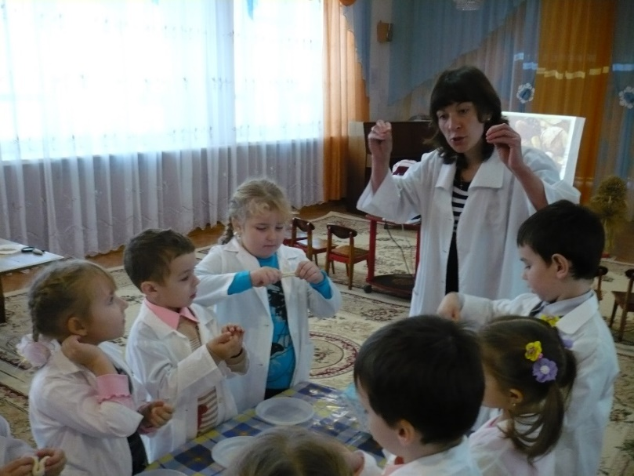
Воспитатель: Вначале на стол насыпаем немного муки, чтобы у нас тесто не прилипало. Теперь возьмём кусочек теста и скалку. Раскатываем тесто при помощи скалки. Затем вдавим формочку и вырежем из теста фигурки, а оставшееся тесто опять раскатаем.
(Дети раскатывают тесто, вырезают формочками печенье)
Воспитатель: Ребята, я давала домашнее задание – совместно с родителями подобрать и выучить пословицы о хлебе. А какие пословицы о хлебе вы знаете и объясните их?
Дети:
«Хлеб да вода – крестьянская еда».
В старину крестьяне жили бедно, главная еда у них была родниковая вода и хлеб.
«Хлеб везде хорош – и у нас, и за морем».
Если у человека есть хлеб, он и за морем не пропадет.
«Кто хлеб носит, тот есть не просит».
Если у человека есть хлеб, ни у кого просить хлеба не будет.
«Хлеб сердце человеку укрепит».
Если у нас есть хлеб, то и на сердце у нас хорошо, светло, спокойно!
«Хлеба край – и под елью рай».
С хлебом и в лесу, под елью, человек чувствует себя, словно в раю.
«Хлеба ни куска – и в доме тоска».
А вот если хлеба нет в доме, то и на сердце тоска. Чем деток малых кормить, что самим есть?
Воспитатель: Вот как мудро говорят народные пословицы о хлебе! Постарайтесь их запомнить.
Воспитатель: Готовое печенье положим на противень и отнесём на кухню для выпечки. Повара помогут нам поставить противень в духовку и испечь печенье. После сна мы попробуем наше печенье с чаем.
Воспитатель: После всей работы нам нужно помыть руки.
III. Заключительная часть
(Дети садятся на свои стульчики перед экраном).
Воспитатель: Молодцы ребята, славно мы сегодня потрудились. Вот только незадача, у меня есть коробочка, в которую я собираю остатки и крошки хлеба после завтрака, обеда, и полдника. Подскажите, что мне с ними сделать? Может быть выбросить?
(Нет. Хлеб нельзя выбрасывать. Его нужно беречь, а остатки и крошки мы скормим птичкам на прогулке)
Воспитатель: Я очень надеюсь, ребята, всё то, что вы узнали о хлебе, как дорого он достаётся, каким нелёгким трудом выращивается, заставит вас по-новому относиться к нему.

